|  |  |  |
| --- | --- | --- |
| **Санкт-Петербургский национальный исследовательский университет информационных технологий, механики и оптики**  **УЧЕБНЫЙ ЦЕНТР ОБЩЕЙ ФИЗИКИ ФТФ** | |  |
| Группа__P3109___________________________ | К работе допущен__________________________ | |
| Студент__Суханкин Дмитрий Юрьевич________ | Работы выполнена_________________________ | |
| Преподаватель_Крылов В. А.________________ | Отчет принят______________________________ | |

**Рабочий протокол и отчет по  
лабораторной работе №1.04**

***«Исследование равноускоренного вращательного движения (Маятник Обербека)***

1. Цель работы.
   1. Проверка основного закона динамики вращения
   2. Проверки зависимости момента инерции от положения масс относительно оси вращения.
2. Задачи, выполняемые при выполнении работы.
   1. Измерение времени падения груза при разной массе груза и разном положении утяжелителей на крестовине.
   2. Расчёт ускорения груза, углового ускорения крестовины и момента силы натяжения нити.
   3. Расчёт момента инерции крестовины с утяжелителями и момента силы трения.
   4. Исследование зависимости момента силы натяжения нити от углового ускорения. Проверка основного закона динамики вращения.
   5. Исследование зависимости момента инерции от положения масс относительно оси вращения. Проверка теоремы Штейнера.
3. Объект исследования.
   1. Равноускоренное вращательного движение
4. Метод экспериментального исследования.
   1. Анализ
   2. Лабораторный эксперимент
5. Рабочие формулы и исходные данные.

Второй закон Ньютона

Ускорение груза

Угловое ускорение крестовины

Момент силы натяжения нити

Момент инерции крестовины с утяжелителями

Масса утяжелителя

Сумма моментов инерции стержней крестовины, момента инерции ступицы и собственных центральных моментов инерции утяжелителей

Расстояние между осью вращения и центром утяжелителя

1. Измерительные приборы.

Таблица 1: Измерительные приборы

|  |  |  |  |  |
| --- | --- | --- | --- | --- |
| Наименование | Тип прибора | Цена деления | Класс точности |  |
| Цифровой секундомер | Цифровой | 10 мс/дел | - | 1 с |
| Линейка метрическая | Аналоговый | 1 мм/дел | - | 0.5 мм |

1. Схема установки.

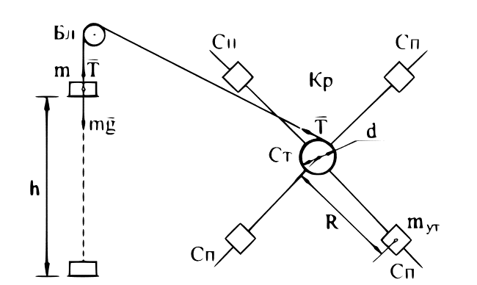

Рис. 1. Схема измерительного стенда

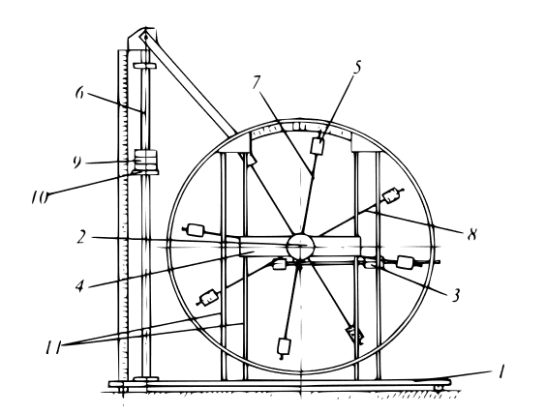

Рис. 2. Стенд лаборатории механики (общий вид)

1. Основание
2. Рукоятка сцепления крестовин
3. Устройства принудительного трения
4. Поперечина
5. Груз крестовины
6. Трубчатая направляющая
7. Передняя крестовина
8. Задняя крестовина
9. Шайбы каретки
10. Каретка
11. Система передних стоек
12. Результаты прямых измерений и их обработки.

Таблица 2

|  |  |  |  |  |  |  |
| --- | --- | --- | --- | --- | --- | --- |
| Масса груза, г | Положение утяжелителей | | | | | |
| 1 риска | 2 риска | 3 риска | 4 риска | 5 риска | 6 риска |
| m1 | 4.87 | 5.63 | 6.61 | 7.68 | 8.87 | 9.55 |
| 4.95 | 5.63 | 6.75 | 7.89 | 8.68 | 9.83 |
| 4.83 | 5.75 | 6.74 | 7.76 | 8.92 | 9.79 |
| 4.88 | 5.67 | 6.70 | 7.78 | 8.82 | 9.72 |
| m2 | 3.40 | 4.10 | 4.85 | 5.57 | 6.10 | 6.93 |
| 3.45 | 4.10 | 4.84 | 5.52 | 6.29 | 7.00 |
| 3.60 | 4.12 | 4.79 | 5.57 | 6.28 | 7.04 |
| 3.48 | 4.11 | 4.83 | 5.55 | 6.22 | 6.99 |
| m3 | 2.78 | 3.31 | 3.90 | 4.50 | 5.29 | 5.69 |
| 2.91 | 3.38 | 3.91 | 4.49 | 5.16 | 5.73 |
| 2.87 | 3.33 | 3.86 | 4.48 | 5.18 | 5.72 |
| 2.85 | 3.34 | 3.89 | 4.49 | 5.21 | 5.71 |
| m4 | 2.42 | 2.95 | 3.39 | 3.91 | 4.44 | 4.95 |
| 2.58 | 2.91 | 3.48 | 3.96 | 4.42 | 5.12 |
| 2.53 | 2.85 | 3.40 | 3.91 | 4.44 | 5.01 |
| 2.51 | 2.90 | 3.42 | 3.93 | 4.43 | 5.03 |

1. Расчет результатов косвенных измерений и размер некоторых погрешностей.  
   Таблица 3

|  |  |  |  |  |  |  |
| --- | --- | --- | --- | --- | --- | --- |
| Положение утяжелителей | Масса груза, кг | Среднее значение | Ускорение груза | Ускорение крестовины | Сила натяжение нити | Момент силы натяжения нити |
| 1 риска | 0.22 | 4.88 | 0.06 | 2.6 | 2.61 | 0.06 |
| 0.44 | 3.48 | 0.12 | 5.02 | 4.73 | 0.11 |
| 0.66 | 2.85 | 0.17 | 7.48 | 6.82 | 0.16 |
| 0.88 | 2.51 | 0.22 | 9.66 | 8.90 | 0.20 |
| 2 риска | 0.22 | 5.67 | 0.04 | 1.89 | 2.61 | 0.06 |
| 0.44 | 4.11 | 0.08 | 3.61 | 4.74 | 0.11 |
| 0.66 | 3.34 | 0.13 | 5.46 | 6.85 | 0.16 |
| 0.88 | 2.90 | 0.17 | 7.22 | 8.95 | 0.21 |
| 3 риска | 0.22 | 6.70 | 0.03 | 1.36 | 2.61 | 0.06 |
| 0.44 | 4.83 | 0.06 | 2.61 | 4.75 | 0.11 |
| 0.66 | 3.89 | 0.09 | 4.02 | 6.88 | 0.16 |
| 0.88 | 3.42 | 0.12 | 5.19 | 8.99 | 0.21 |
| 4 риска | 0.22 | 7.78 | 0.02 | 1.01 | 2.62 | 0.06 |
| 0.44 | 5.55 | 0.05 | 1.97 | 4.76 | 0.11 |
| 0.66 | 4.49 | 0.07 | 3.02 | 6.89 | 0.16 |
| 0.88 | 3.93 | 0.09 | 3.95 | 9.02 | 0.21 |
| 5 риска | 0.22 | 8.82 | 0.02 | 0.78 | 2.62 | 0.06 |
| 0.44 | 6.22 | 0.04 | 1.57 | 4.76 | 0.11 |
| 0.66 | 5.21 | 0.05 | 2.24 | 6.91 | 0.16 |
| 0.88 | 4.43 | 0.07 | 3.10 | 9.04 | 0.21 |
| 6 риска | 0.22 | 9.72 | 0.01 | 0.64 | 2.62 | 0.06 |
| 0.44 | 6.99 | 0.03 | 1.25 | 4.77 | 0.11 |
| 0.66 | 5.71 | 0.04 | 1.86 | 6.91 | 0.16 |
| 0.88 | 5.03 | 0.06 | 2.41 | 9.05 | 0.21 |

Расчеты на примере первой строки

Таблица 4

|  |  |  |
| --- | --- | --- |
| Положение утяжелителей | Момент инерции крестовины с утяжелителями, | Момент силы трения |
| 1 риска | 0.020 | 0.007 |
| 2 риска | 0.027 | 0.009 |
| 3 риска | 0.038 | 0.009 |
| 4 риска | 0.050 | 0.010 |
| 5 риска | 0.065 | 0.010 |
| 6 риска | 0.083 | 0.006 |

Для каждого положения утяжелителей на основе Таблицы 3 по методу наименьших квадратов (МНК) рассчитаем момент инерции крестовины с утяжелителями:

Для первой риски получим:

Таблица 5

|  |  |  |  |
| --- | --- | --- | --- |
| Положение утяжелителей |  |  |  |
| 1 риска | 0.59 | 0.3481 | 0.020 |
| 2 риска | 0.64 | 0.4096 | 0.027 |
| 3 риска | 0.69 | 0.4761 | 0.038 |
| 4 риска | 0.74 | 0.5476 | 0.050 |
| 5 риска | 0.79 | 0.6241 | 0.065 |
| 6 риска | 0.84 | 0.7056 | 0.083 |

Средние значения:

Промежуточные значения:

Коэффициенты линейной зависимости:

1. Размер погрешностей измерений.

Погрешность среднего значения времени для риски 1 и массы m1:

1. СКО:
2. Доверительный интервал случайной погрешности:
3. Абсолютная погрешность по формуле:
4. Найдем относительную погрешность:
5. Значения для t для первой риски и m1:
6. Погрешность ускорения a для риски 1 и массы m1:  
   Значение a для первой риски и массы m1:
7. Погрешности момента силы натяжения нити M риски 1 и массы m1:
8. Графики.

**Зависимость Y от Z**  
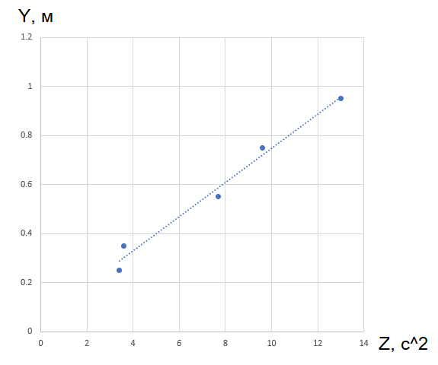

**Зависимость ускорения от угла наклона**

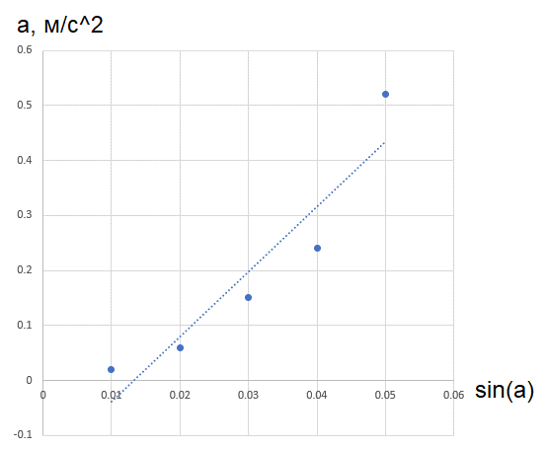

1. Окончательные результаты.

**Ускорение тележки:**

Ускорение свободного падения:

0.0805 – абсолютное отклонение экспериментального значения ускорения свободного от его табличного значение для Санкт-Петербурга.

1. Выводы и анализ результатов работы.  
     
   Движение тележки можно считать равноускоренным, так как точки графика, полученные из расчетов экспериментальных данных, почти совпадают с графиком зависимости между перемещением и полу-разности квадратов значений времени.

Также абсолютное значение ускорения свободного падения отличается от табличного значения для Санкт-Петербурга меньше, чем абсолютная погрешность, так что полученные измерения можно считать достоверными.